TIMSKI RAD

ZADATAK:

ZAJEDNO S ČLANOM OBITELJI IZRADI NARUKVICU.

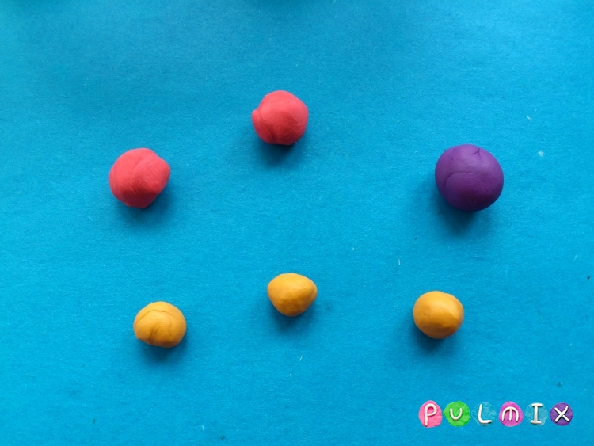
PRAVI KUGLICE OD PLASTELINA PA IH DODAVAJ SURADNIKU,
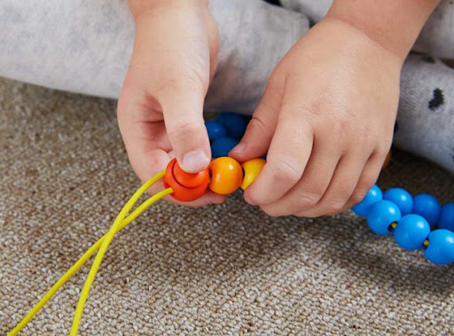
KOJI ĆE IH NIZATI NA UZICU KAKO BI NAPRAVIO NARUKVICU.

